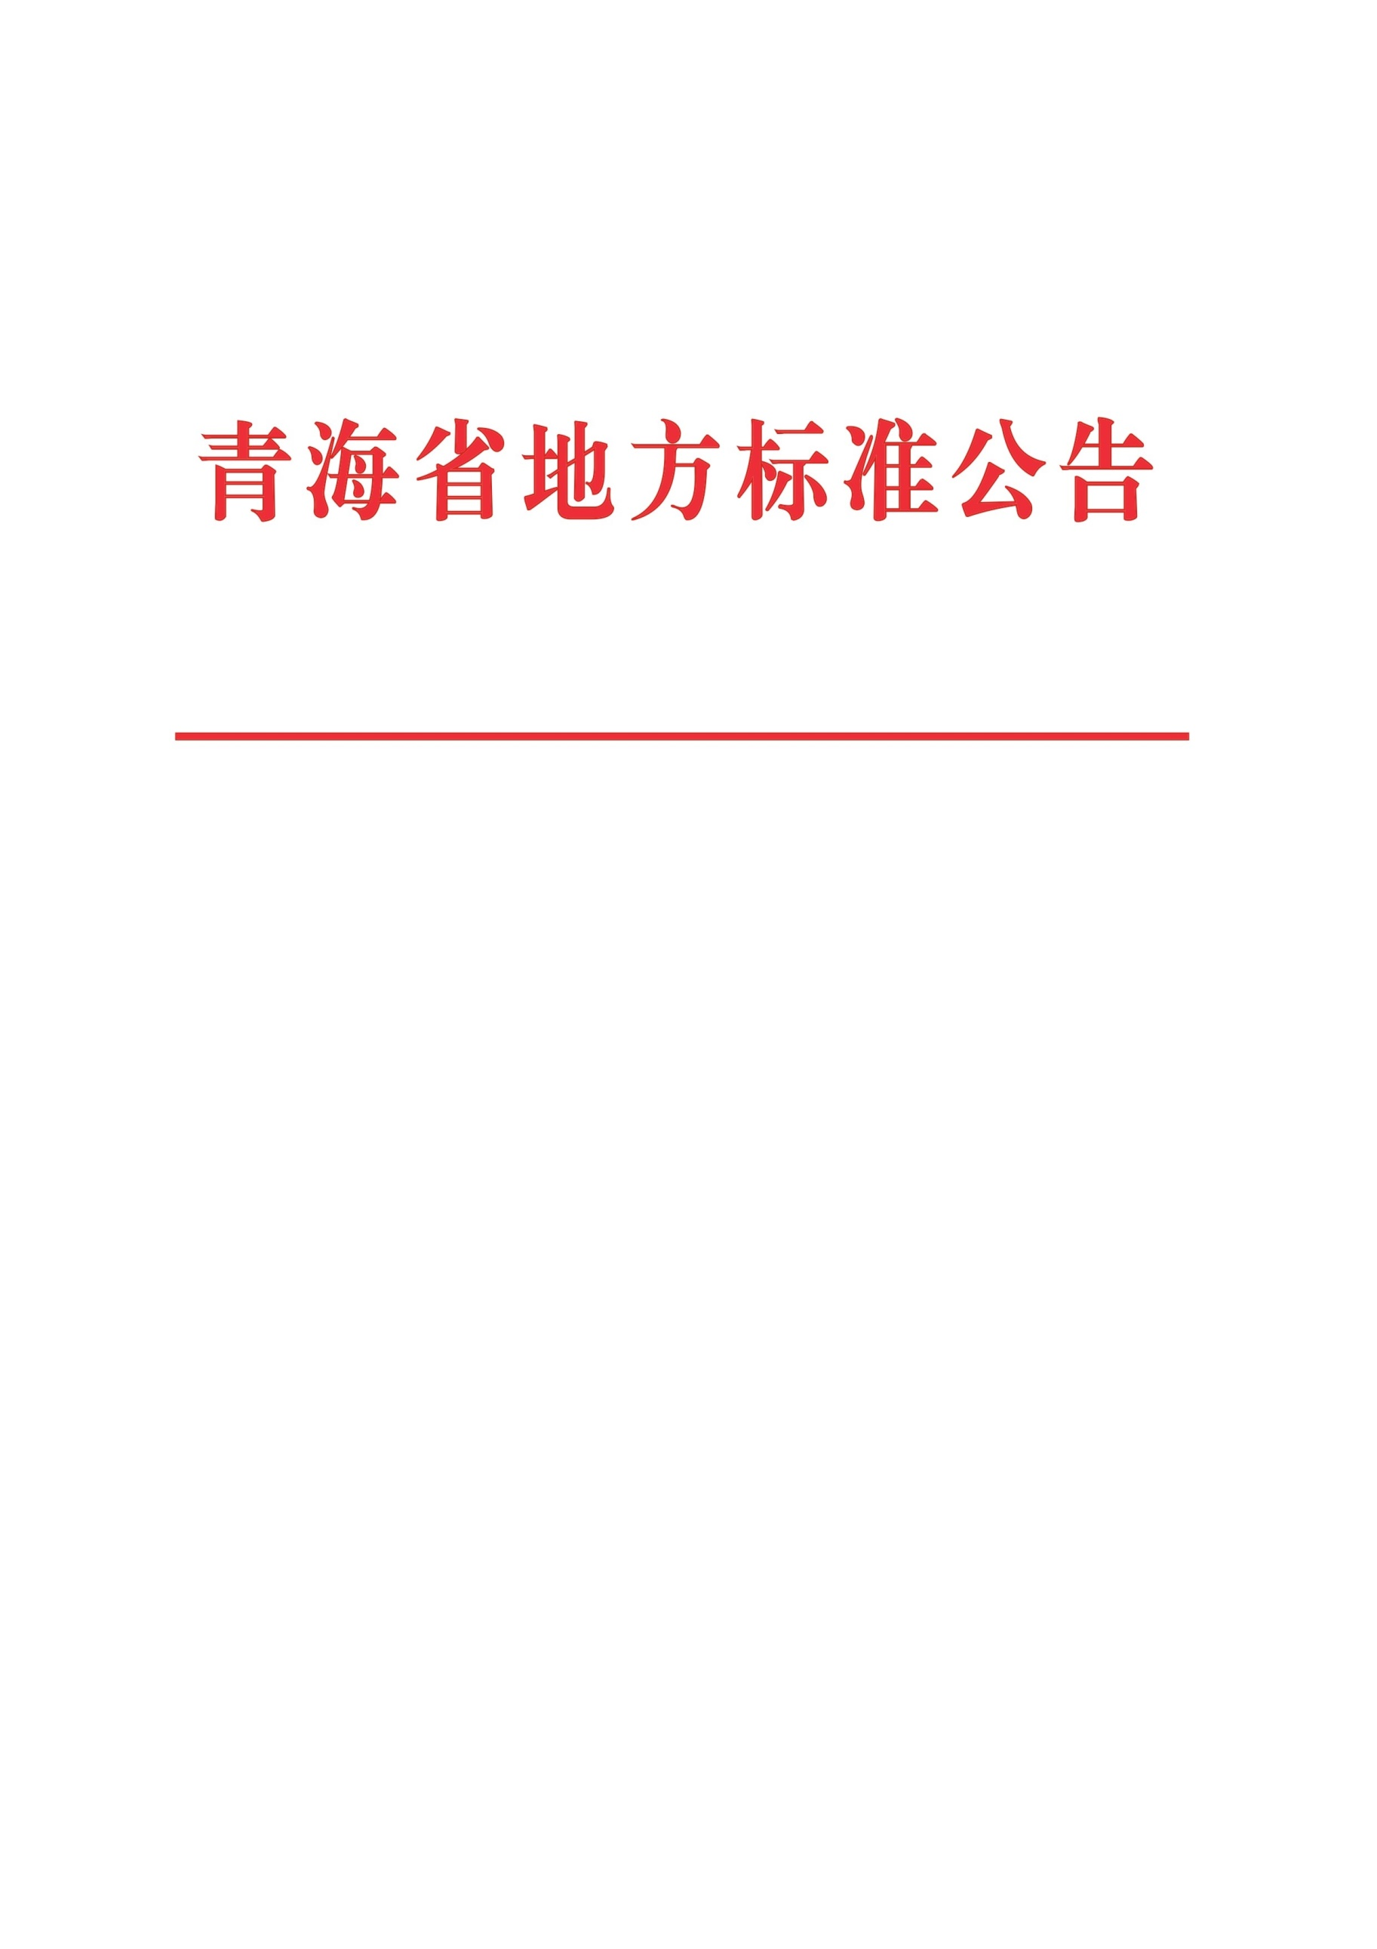

2021年第7号
（总第417号）

关于批准发布
《电梯维护保养单位信用评价》
青海省地方标准的公告

青海省市场监督管理局批准《电梯维护保养单位信用评价》青海省地方标准，现予以公布。

附件：青海省市场监督管理局批准发布地方标准目录


青海省市场监督管理局
2021年6月23日
附件
青海省市场监督管理局批准发布
地方标准目录

序号 | 标准编号 | 标准名称 | 代替  标准号 | 实施  日期 | 归口  部门
1 | DB63/T 1935-2021 | 电梯维护保养单位信用评价 |  | 2021年8月1日 | 省市场监督管理局

